4月17日（周五）值周瞭望台
亮点：

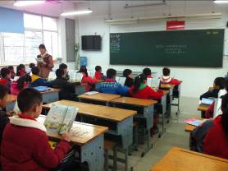
美好的一天，从清晨开始！
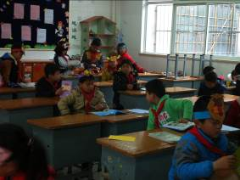
看孩子们带着主题课程的头饰，有多开心！
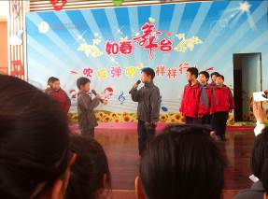
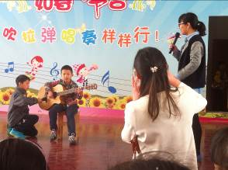
四年级如春舞台办得有声有色！
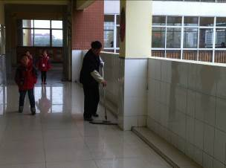
他，每天默默地做着最《平凡》的事情。
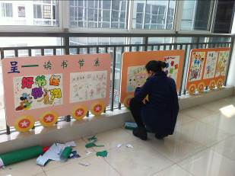
你的巧手，让我们的校园更加美丽！
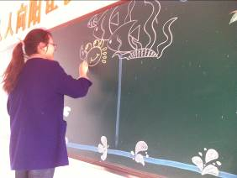
你的点睛之笔，让这些画有了生命力。
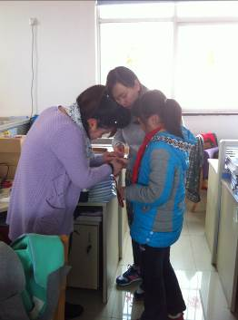
孩子不要紧，让老师来帮帮你吧！
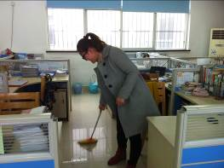
有这样的老师，办公室能不干净吗？
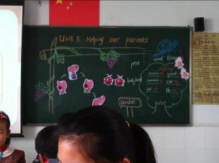
有趣的英语课堂，连板书都这么吸引人！
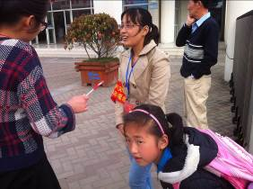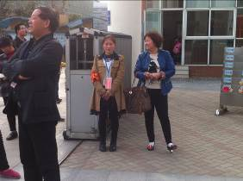
有了这些家长，我们的孩子更有安全保障。

存在问题：
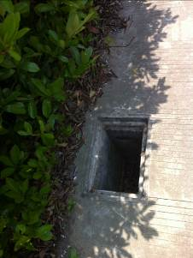
盖子到哪里去了呢？
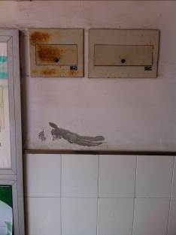
如果用学生的画遮住这些瑕疵，会不会更好呢？
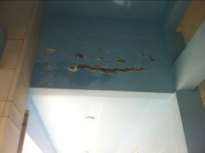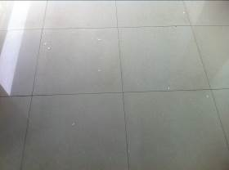
墙粉脱落，地上又要扫一扫了。
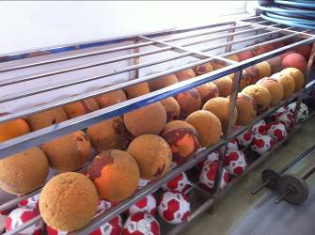
我觉得他们可以《退休》。
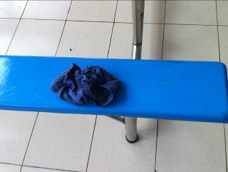

吃完午饭，请把抹布洗一洗放好
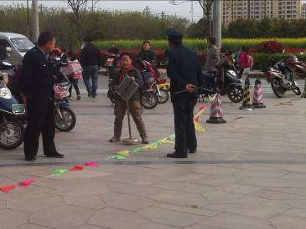
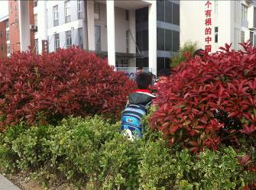
孩子们，放学后这里可不是玩耍的地方哦！

